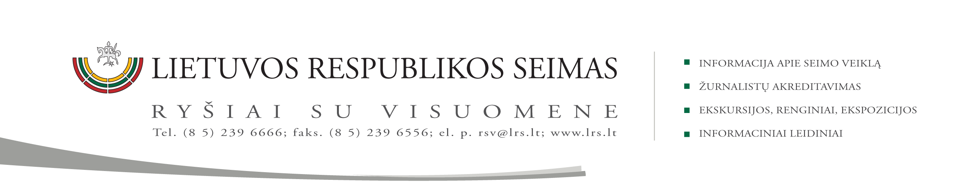

2015 m. kovo 25 d. pranešimas

Pasirašyta bendradarbiavimo sutartis su MRU

Šiandien kovo 25 d. Komitetas iškilmingai pasirašė dvimetę bendradarbiavimo sutartį su Mykolo Romerio universiteto Politikos ir vadybos fakultetu.
VVSK pirmininko Valentinas Bukausko ir MRU Politikos ir vadybos fakulteto dekano dr. Algirdo Monkevičiaus pasirašytoje sutartyje numatyta bendradarbiauti teisėkūros, teisės aktų projektų ekspertizės ir parlamentinės kontrolės, viešojo valdymo studijų, viešojo valdymo specialistų tęstinio mokymo ir jų kompetencijų tobulinimo, mokslinių tyrimų ir viešojo valdymo mokslo praktinio taikymo bei kitose šalių sutarimu sutartose veiklos srityse (pagal joms teisės aktais nustatytą kompetenciją).
Planuojama 2017 m. pavasarį įvertinti veiklos, pagal bendradarbiavimo sutartį, rezultatus ir, matant abipusę naudą bei tolimesnę perspektyvą, svarstyti galimybę pratęsti sutarties galiojimo terminą.

Parengė Valstybės valdymo ir savivaldybių komiteto biuro padėjėja
Genovaitė Jasaitienė (tel. (8 5) 239 6806, el. p. gejasa@lrs.lt)

